

СОВЕТ ДЕПУТАТОВ

ГОРОДА ИСКИТИМА

НОВОСИБИРСКОЙ ОБЛАСТИ
четвертого созыва
РЕШЕНИЕ
27.09.2017 г. двенадцатая очередная сессия №112

О внесении изменений в Правила землепользования и застройки г. Искитима, утвержденные решением Совета депутатов г. Искитима от 23.12.2009 № 410
(в ред. от 20.02.2013 № 180, от 28.08.2013 № 236, от 27.05.2015 № 407, от 30.09.2015 № 432, от 23.12.2015 № 462, от 24.02.2016 № 474, от 26.10.2016 № 16, от 22.02.2017 № 57, от 29.03.2017 № 64, от 26.04.2017 №73, от 31.05.2017 №87)

Руководствуясь Градостроительным кодексом Российской Федерации, Земельным кодексом Российской Федерации и в соответствии с Федеральным законом Российской Федерации от 6 октября 2003 г. № 131-ФЗ «Об общих принципах организации местного самоуправления в Российской Федерации», Уставом города Искитима Новосибирской области, протоколом и заключением о результатах публичных слушаний по вопросу проекта внесения изменений в Правила землепользования и застройки г. Искитима, утвержденные решением Совета депутатов г. Искитима от 23.12.2009 № 410 (в ред. от 20.02.2013 № 180, от 28.08.2013 № 236, от 27.05.2015 № 407, от 30.09.2015 № 432, от 23.12.2015 № 462, от 24.02.2016 № 474, от 26.10.2016 № 16, от 22.02.2017 № 57, от 29.03.2017 № 64, от 26.04.2017 № 73, от 31.05.2017 № 87), Совет депутатов города Искитима Новосибирской области

РЕШИЛ:
1. Внести следующие изменения в Правила землепользования и застройки г, Искитима, утвержденные Советом депутатов г. Искитима от 23.12.2009 № 410 (в ред. от 20.02.2013 № 180, от 28.08.2013 № 236, от 27.05.2015 № 407, от 30.09.2015 № 432, от 23.12.2015 № 462, от 24.02.2016 № 474, от 26.10.2016 № 16, от 22.02.2017 № 57, от 29.03.2017 № 64, от 26.04.2017 № 73, от 31.05.2017 № 87):
  - в пункте «31.4 Ж5 – Зона садоводческих и дачных участков»:
    - из раздела «отношение к главной функции – основное» исключить строку «Сады, огороды, садовые дома»;
    - раздел «отношение к главной функции – основное» дополнить строками: «Ведение огородничества»; «Ведение садоводства»; «Ведение дачного хозяйства»;

  - в пункте 34.1 «ПК – зона производственно-коммунальных объектов I-V классов вредности»:
    - раздел «отношение к главной функции – основное» дополнить строкой «Обслуживание автотранспорта»;
  - в части территориального зонирования территории с местоположением: Новосибирская обл., г. Искитим, ул. Карьер Цемзавода, площадью 0,68 га заменить с «Зона природного ландшафта (Р-2)» на «Зона производственно-коммунальных объектов ПК)» (Приложение 1);

- Настоящее решение вступает в силу с момента опубликования.

- Настоящее решение опубликовать в газете «Искитимская газета» и на официальном сайте администрации г. Искитима.

Председатель Совета депутатов Глава города

Ю.А. Мартынов С.В. Завражин

Приложение 1
к решению Совета депутатов города Искитима Новосибирской области от 27.09.2017 г. №112
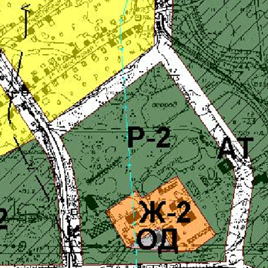
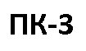
ВЫКОПИРОВКА ИЗ СХЕМЫ ТЕРРИТОРИАЛЬНОГО ЗОНИРОВАНИЯ
Территория с местоположением: Новосибирская обл., г. Искитим, ул. Карьер Цемзавода
для изменения территориального зонирования с «Зона природного ландшафта (Р-2)»
на «Зона промышленно-коммунальных объектов (ПК)»

